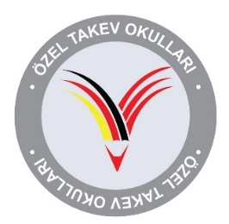
TC
İZMİR VALİLİĞİ
Özel TAKEV Anadolu ve Fen Lisesi Müdürlüğü

Ek – 3

AYDINLATMA METNİ

Bu aydınlatma metni, 6698 sayılı Kişisel Verilerin Korunması Kanununun 10. maddesi ile Aydınlatma Yükümlülüğünün Yerine Getirilmesinde Uyulacak Usul ve Esaslar Hakkında Tebliğ kapsamında veri sorumlusu sıfatıyla Özel TAKEV Anadolu ve Fen Lisesi tarafından hazırlanmıştır.
Kurumumuz tarafından gerçekleştirilecek olan “Model Birleşmiş Milletler Konferansı (ITSMUN’22) ” konulu sosyal etkinliğe katılım sağlayacak olan katılımcılara ilişkin kişisel veriler, etkinlik süresince 6698 sayılı Kanunun 5. maddesinin 1. fıkrası gereği ilgili kişinin “açık rızasının alınması” işleme şartına dayalı olarak işlenecektir.
Kurumumuz ile paylaşılan kişisel veriler, sadece açık rıza verilen şekilde kullanılabilecek ve sadece hukuki uyuşmazlıkların giderilmesi veya ilgili mevzuat gereği talep edilmesi hâlinde adli makamlar/ilgili kurum ve kuruluşlara aktarılacaktır.
Söz konusu Kanunun “İlgili kişinin hakları”nı düzenleyen 11. maddesi kapsamındaki taleplerinizi “Veri Sorumlusuna Başvuru Usul ve Esasları Hakkında Tebliğe” göre Özel TAKEV Anadolu ve Fen Lisesi’nin Altıevler Mahallesi Vakıf Sokak No:3 Narlıdere İzmir adresine yazılı olarak iletebilirsiniz.

